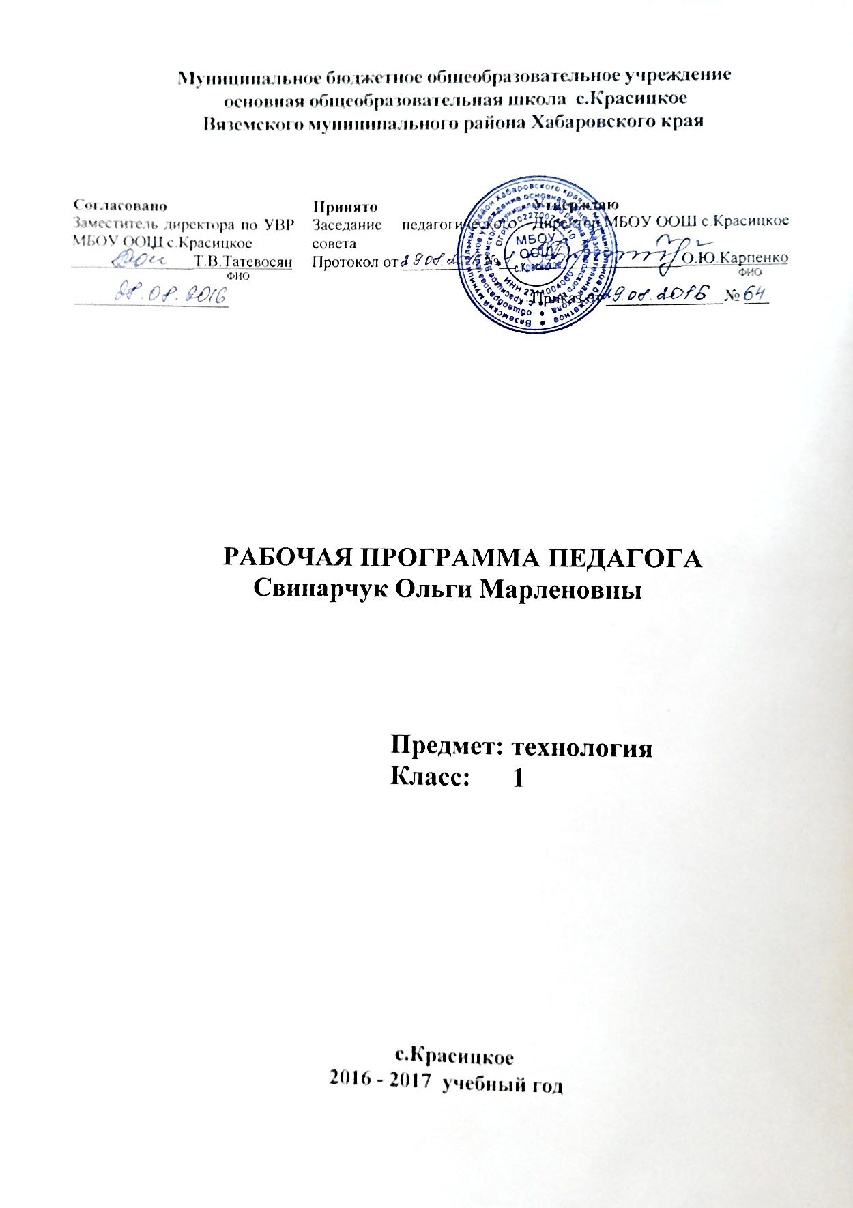

Рабочая программа по технологии для 1 класса

Рабочая программа по технологии для 1 класса составлена в соответствии с требованиями Федерального образовательного стандарта
начального общего образования, Примерной программы по технологии и авторской программы «Технология» под рук. Е.А.Лутцевой из сборника программ к комплекту учебников «Начальная школа XXI века».
Учебник 1кл. Лутцева Е.А. Технология. Учебник. Изд-во М.: «Вентана-Граф», 2014

- Пояснительная записка
- Целью курса
является саморазвитие и развитие личности каждого ребёнка в процессе освоения мира через его собственную творческую предметную деятельность
- Педагогические задачи
формирование целостной картины мира материальной и духовной культуры как продукта творческой предметно-преобразующей деятельности человека;
формирование мотивации успеха и достижений, творческой самореализации на основе организации предметно-преобразующей деятельности;
общее знакомство с искусством как результатом отражения социально-эстетического идеала человека в материальных образах;
формирование первоначальных конструкторско-технологических знаний и умений;
развитие знаково-символического и пространственного мышления, творческого и репродуктивного воображения (на основе решения задач по моделированию и отображению объекта и процесса его преобразования в форме моделей: рисунков, планов, схем, чертежей); творческого мышления (на основе решения художественных и конструкторско-технологических задач);
развитие регулятивной структуры деятельности, включающей целеполагание, планирование (умение составлять план действий и применять его для решения практических задач), прогнозирование (предвосхищение будущего результата при различных условиях выполнения действия), контроль, коррекцию и оценку;
формирование внутреннего плана деятельности на основе поэтапной отработки предметно-преобразовательных действий;
развитие коммуникативной компетентности младших школьников на основе организации совместной продуктивной деятельности;
формирование умения искать и преобразовывать необходимую информацию на основе различных информационных технологий (графических – текст, рисунок, схема; информационно-коммуникативных);
ознакомление с миром профессий и их социальным значением, историей возникновения и развития.
Изучение технологии в начальной школе направлено на решение следующих задач:
  - развитие личностных качеств (активности, инициативности, воли, любознательности и т. п.), интеллекта (внимания, памяти, восприятия, образного и образно-логического мышления, речи) и творческих способностей (основ творческой деятельности в целом и элементов технологического и конструкторского мышления в частности);
  - формирование общих представлений о мире, созданном умом и руками человека, об истории деятельностного освоения мира (от открытия способов удовлетворения элементарных жизненных потребностей до начала технического прогресса и современных технологий), о взаимосвязи человека с природой (как источника не только сырьевых ресурсов, энергии, но и вдохновения, идей для реализации технологических замыслов и проектов); о мире профессий и важности правильного выбора профессии;
  - формирование первоначальных конструкторско-технологических и организационно-экономических знаний, овладение технологическими приемами ручной обработки материалов; усвоение правил техники безопасного труда; приобретение навыков самообслуживания;
  - овладение первоначальными умениями передачи, поиска, преобразования, хранения информации, использования компьютера; поиск (проверка) необходимой информации в словарях, каталоге библиотеки;
  - использование приобретенных знаний о правилах создания предметной и информационной среды для творческого решения несложных конструкторских, художественно-конструкторских (дизайнерских), технологических и организационных задач;
  - развитие коммуникативной компетентности младших школьников на основе организации совместной продуктивной деятельности; приобретение первоначальных навыков совместной продуктивной деятельности, сотрудничества, взаимопомощи, планирования и организации;
  - воспитание экологически разумного отношения к природным ресурсам, умения видеть положительные и отрицательные стороны технического прогресса, уважения к людям труда и культурному наследию — результатам трудовой деятельности предшествующих поколений
1 класс - 1 час в неделю, 33часа в год
- Планируемые результаты обучения

Предметные результаты (по разделам)

код |  |  | УУД
1 |  |  | Общекультурные и общетрудовые компетенции (знания, умения и способы деятельности). Основы культуры труда, самообслуживания.
 | 1.1 |  | Ученик научится
 |  | 1.1.1 | называть наиболее распространенные в своем регионе профессии (в том числе профессии своих родителей)
 |  | 1.1.2 | понимать общие правила создания предметов рукотворного мира: соответствие изделия обстановке, удобство (функциональность), прочность
 |  | 1.1.4 | организовывать свое рабочее место в зависимости от вида работы, выполнять доступные действия по самообслуживанию и доступные виды домашнего труда
 | 1.2 |  | Ученик получит возможность научиться
 |  | 1.2.1 | уважительно относиться к труду людей;
 |  | 1.2.3 | осуществлять под руководством учителя элементарную проектную деятельность в малых группах: : разрабатывать замысел, искать пути его реализации, воплощать его в продукте, демонстрировать готовый продукт (изделие)
2 |  |  | «Технология ручной обработки материалов. Элементы графической грамоты»
 | 2.1 |  | Ученик научится
 |  | 2.1.1 | подбирать соответствующие материалы и инструменты для выполнения работы
 |  | 2.1.2 | Отбирать и выполнять в зависимости от свойств освоенных материалов оптимальные и доступные технологические приемы их ручной обработки при разметке деталей, их выделении из заготовки, формообразовании, сборке и отделке изделия; экономно расходовать используемые материалы;
 |  | 2.1.3 | применять приемы рациональной безопасной работы ручными инструментами: чертежными (линейка, угольник, режущими (ножницы) и колющими (швейная игла);
 |  | 2.1.4 | Моделировать несложные изделия с разными конструктивными особенностями по образцу и по его рисунку
 | 2.2 |  | Ученик получит возможность научиться
3 |  |  | «Конструирование и моделирование»
 | 3.1 |  | Ученик научится
 |  | 3.1.1 | анализировать устройство изделия: выделять детали, их форму, определять взаимное расположение, виды соединения деталей;
 |  | 3.1.2 | решать простейшие задачи конструктивного характера по изменению вида и способа соединения деталей: на достраивание
 |  | 3.1.3 | изготавливать несложные конструкции изделий по рисунку, простейшему чертежу или эскизу, образцу и доступным заданным условиям.
 | 3.2 |  | Ученик получит возможность научиться
 |  | 3.2.1 | соотносить объемную конструкцию, основанную на правильных геометрических формах, с изображениями их разверток;
 |  | 3.2.2 | создавать мысленный образ конструкции с целью решения определенной конструкторской задачи с опорой на графическое изображение
4 |  |  | «Практика работы на компьютере»
 | 4.1 |  | Ученик научится
 |  | 4.1.2 | читать информацию
 | 4.2 |  | Ученик получит возможность научиться
 |  | 4.2.1 | пользоваться доступными приемами работы с готовой текстовой, визуальной, звуковой информацией
- Тематическое планирование

№ | Тема урока, раздела | Кол-во часов | Кол-во контрольных работ | Содержание | Формы организации учебных занятий | Основные виды деятельности учащихся
1. | Общекультурные и общетрудовые компетенции. Основы культуры труда, самообслуживание | 6 ч |  | Мир профессий. Профессии близких; профессии, знакомые детям; профессии мастеров.  Разнообразные предметы рукотворного мира (быта и декоративно-прикладного искусства).  Роль и место человека в окружающем мире. Созидательная, творческая деятельность человека и природа как источник его вдохновения. Элементарные общие правила создания рукотворного мира (эстетическая выразительность — цвет, форма, композиция); гармония предметов и окружающей среды (сочетание цветов и основы композиции).  Бережное отношение к природе как к источнику сырьевых ресурсов, природные материалы.  Самообслуживание: организация рабочего места (рациональное размещение материалов и инструментов) и сохранение порядка на нем во время и после работы; уход и хранение инструментов. Гигиена труда.  Организация рабочего места (рациональное размещение материалов и инструментов) и сохранение порядка на нем во время и после работы.  Простейший анализ задания (образца), планирование трудового процесса.  Работа с доступной информацией в учебнике, рабочей тетради (приложении) — рисунки, схемы, инструкционные карты; образцы изделий.  Самоконтроль в ходе работы по инструкционной карте, соотнесение промежуточного и конечного результата (детали, изделия) с образцом. Самоконтроль качества выполненной работы – соответствие результата (изделия) предложенному образцу.  Выполнение коллективных работ. | Урок игра, | Овладевают знаниями о содержании предмета «Технология»; имеют представления о роли и месте человека в окружающем мире, о созидательной, творческой деятельности человека и природе как источнике его вдохновения о разнообразных предметах рукотворного мира; различают предметы окружающего мира по признаку «природное – рукотворное»; называют на память предметы окружающего мира; знакомятся со способами засушивания листьев.
 | Технология ручной обработки материалов. Элементы графической грамоты | 17 ч |  | Знакомство с материалами (бумага, картон, нитки, ткань) и их практическим применением в жизни. Основные свойства материалов: цвет, пластичность, мягкость, твердость, прочность; гладкость, шершавость, влагопроницаемость, коробление (для бумаги и картона). Сравнение материалов по их свойствам: декоративно-художественные и конструктивные. Виды бумаги (рисовальная, цветная тонкая, газетная и др.). Тонкий картон, пластичные материалы (глина, пластилин), природные материалы. Свойства этих материалов.  Подготовка материалов к работе. Сбор и сушка природного материала. Экономное расходование материалов.  Инструменты и приспособления для обработки доступных материалов: ножницы, игла, стека, шаблон, булавки (знание названий используемых инструментов). Выполнение приемов рационального и безопасного пользования ими.  Знакомство с графическими изображениями: рисунок, схема (их узнавание). Обозначение линии сгиба на рисунках, схемах.  Общее понятие о технологии. Элементарное знакомство (понимание и называние) с технологическим процессом изготовления изделия из материалов: разметка деталей, их выделение, формообразование, сборка. Разметка деталей на глаз, по шаблону. Выделение деталей отрыванием, резанием ножницами. Формообразование деталей сгибанием, складыванием, вытягиванием. Клеевое соединение деталей изделия. Отделка деталей изделия рисованием, аппликацией, прямой строчкой. Сушка изделий под прессом.  Единообразие технологических операций (как последовательности выполнения изделия) при изготовлении изделий из разных материалов.  Связь и взаимообусловленность свойств используемых учащимися материалов и технологических приемов их обработки.  Приемы выполнения различных видов декоративно-художественных изделий (в технике аппликации, мозаики, лепки, оригами, бумажной пластики и пр.). | Урок игра | Планируют свои действия, подбирают нужные материалы и инструменты; рассказывают по рисунку о порядке изготовления изделия из пластилина, бумаги, ткани; применяют способ неподвижного клеевого соединения деталей; определяют общие действия (этапы) при изготовлении изделий из различных материалов, называют эти этапы: разметка, резание, сборка, отделка; знают названия и назначение ручных инструментов (ножницы, игла) и приспособлений (шаблон, булавки), правила безопасной работы с ними.
 | Конструирование и моделирование | 10 ч |  | Элементарное понятие конструкции. Изделие, деталь изделия.  Конструирование и моделирование изделий из природных материалов и бумаги складыванием, сгибанием, вытягиванием по образцу и рисунку. Неразборные (однодетальные) и разборные (многодетальные) конструкции (аппликации, изделия из текстиля, комбинированных материалов), общее представление. Неподвижное соединение деталей. | Урок игра | Осваивают прием наклеивания мелких бумажных деталей на основу; работают с опорой на инструкцию; выполняют аппликацию по образцу, рисунку; аккуратно и качественно выполняют операции и приемы по изготовлению аппликации; рационально располагают оборудование, поддерживают порядок на рабочем месте при работе с бумагой, соблюдают гигиену труда.
Итого |  | 33

№ | Дата | Тема урока | Домашнее задание к следующему уроку
1 | 05.09.2016 | Что ты видишь вокруг? Мир природы. Экскурсия в парк
2 | 05.09.2016 | Мир рукотворный
3 | 19.09.2016 | Окружающий мир надо беречь. Экскурсия
4 | 26.09.2016 | Кто какой построил дом, чтобы поселиться в нем
5 | 03.10.2016 | Если захочешь – сделаешь
6 | 10.10.2016 | Рк Праздники народов Дальнего Востока. Готовим праздник
7 | 17.10.2016 | Подари сказку «Колобок».
8 | 24.10.2016 | Рк Промышленность Дальнего Востока. Какие свойства у разных материалов?
9 | 07.11.2016 | Как устроены различные изделия? Изделия и его детали. Правила безопасной работы с ножницами.
10 | 14.11.2016 | Как соединяют детали?
11 | 21.11.2016 | Одинаков ли порядок изготовления изделий из различных материалов? Правила безопасной работы со стеками
12 | 28.11.2016 | Что можно изготовить из бумаги и картона
13 | 05.12.2016 | Подставка из бумаги для кисточки.
14 | 12.12.2016 | Зачем человеку нужны помощники?
15 | 19.12.2016 | Учимся наклеивать детали (клеевое соединение бумажных деталей
16 | 26.12.2016 | Фантазии из бумаги (приемы работы ножницами).
17 | 09.01.2017 | Почему ножницы разные?
18 | 16.01.2017 | С кем линии дружат (понятие линии).
19 | 23.01.2017 | Из ниток и веревочек (виды линий).
20 | 30.01.2017 | Путь - дорожка (виды линий).
21 | 06.02.2017 | Размечаем круги (разметка деталей по шаблону).
22 | 20.02.2017 | Размечаем прямоугольники (разметка деталей по шаблону).
23 | 27.02.2017 | Размечаем треугольники ( разметка деталей по шаблону)
24 | 06.03.2017 | Несложные прямые сгибания
25 | 13.03.2017 | Без инструментов
26 | 20.03.2017 | Изготовление памятки
27 | 03.04.2017 | Рк Музеи Хабаровского края. Свойства бумаги и картона
28 | 10.04.2017 | Иглы и булавки (швейные приспособления)
29 | 17.04.2017 | Домики для иголок и булавок
30 | 24.04.2017 | Прямая строчка и её дочка
31 | 08.05.2017 | Учимся красиво вышивать. Правила безопасной работы с иглой
32 | 15.05.2017 | Самостоятельная работа с опорой на инструкцию.Бант- заколка
33 | 22.05.2017 | Комплексная работа " Книжкина больница"

